毕业生同学们：
在你们即将离开长安大学校园之际，校医院医保办温馨提醒，记得“带上”健康保障迈入新征程。请你关注个人医保的续接，办理新参保手续前，按规定须先行办理大学生医保的停保手续，以免重复参保导致办理失败。请根据个人情况，择机进行个人线上自助停保。现将有关事宜提示如下：
个人自助停保办理方式：
手机登录支付宝或微信，搜索“陕西医保”小程序，进入后，点击右下角“我的”进入。
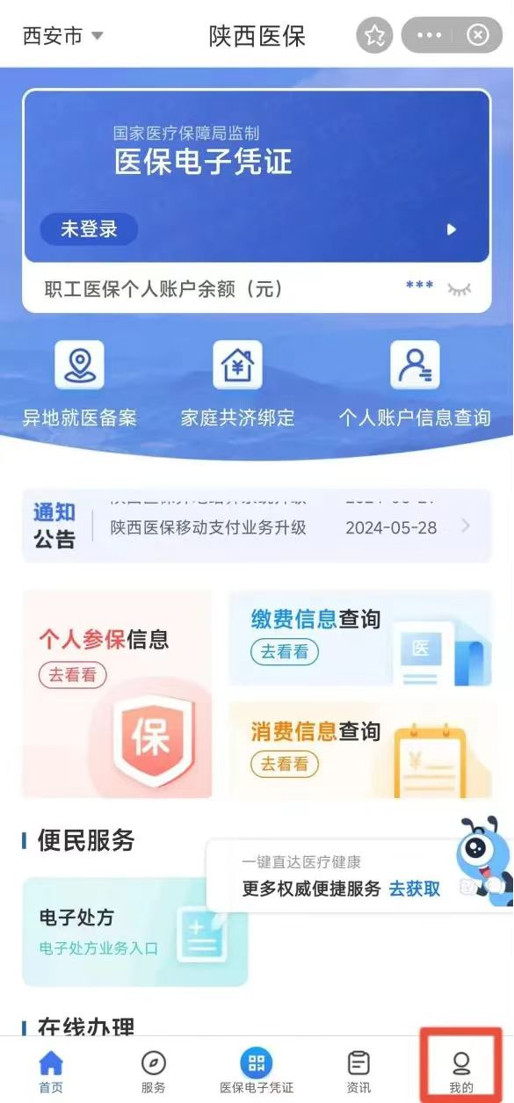
出现个人中心，点击授权登录，出现个人信息，核对后点击确认，登录后点击“服务”进入服务平台。
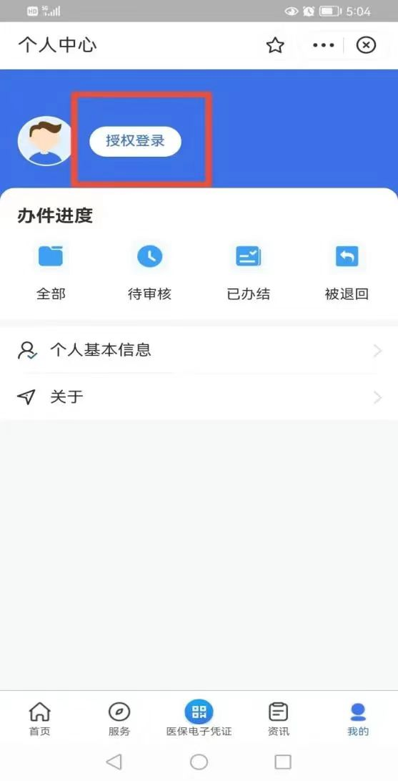
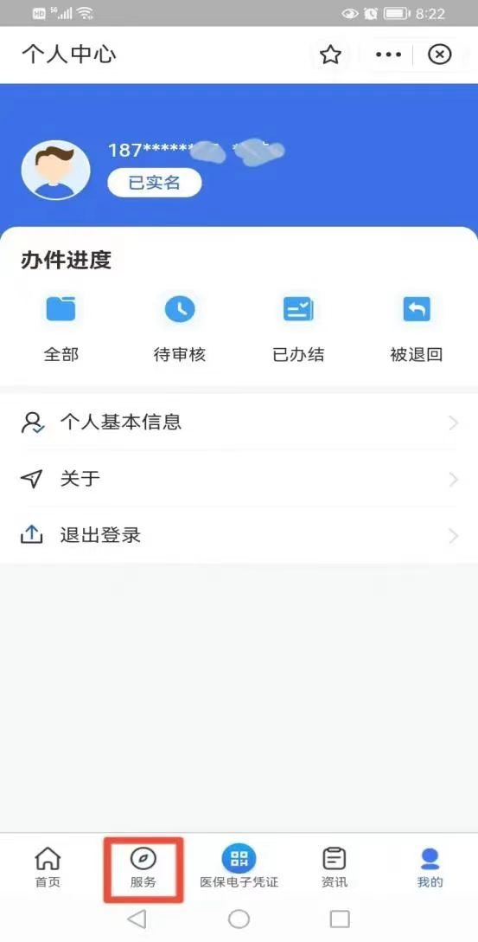
个人业务申报
点击“城乡居民停保申请”，根据自身实际情况选择中断原因，选择完成后点击“确认”，最后点击“提交”即可。提交后即时生效。
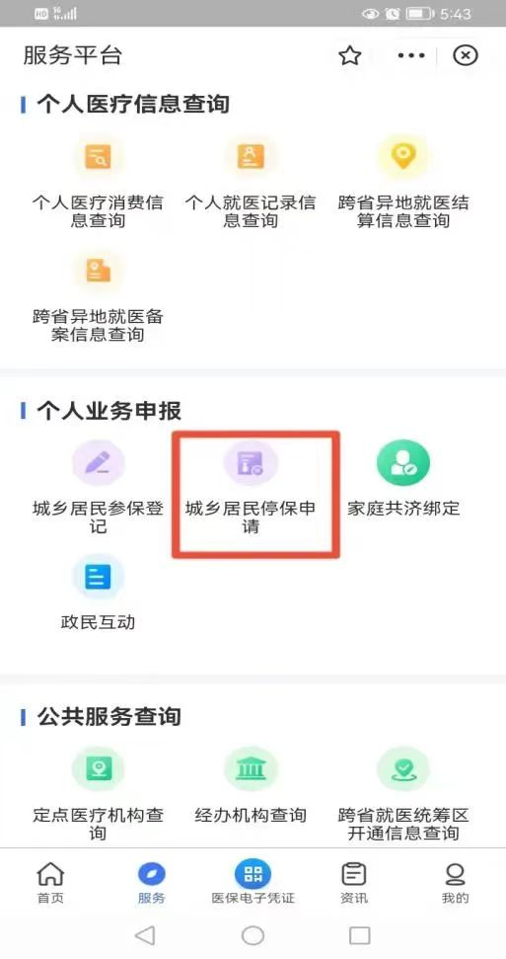
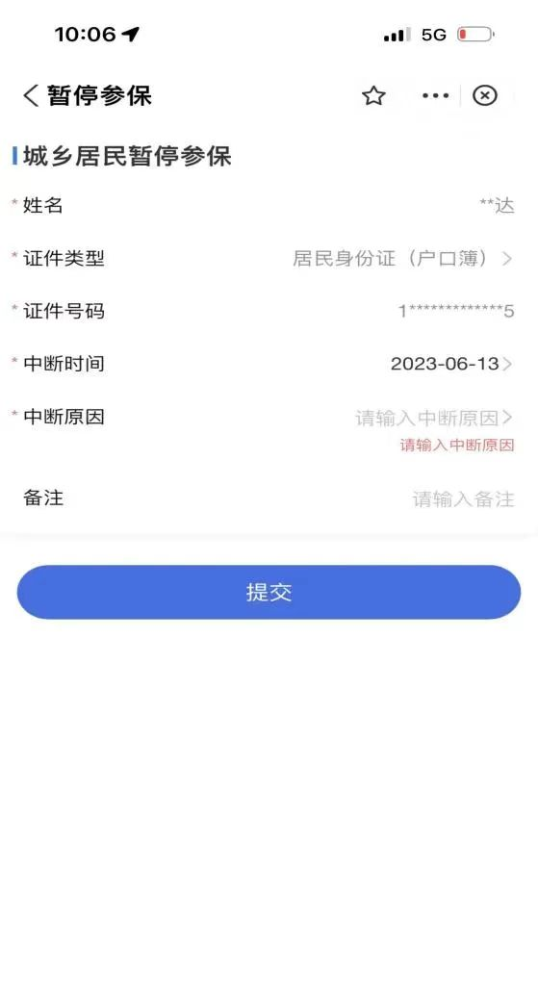
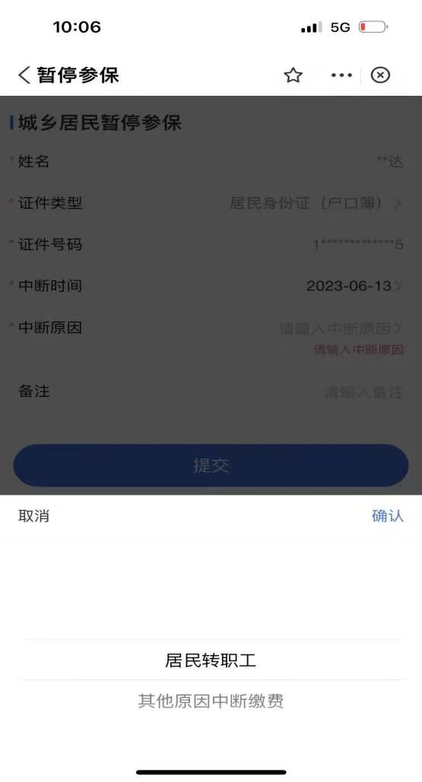
有关注意事项
自助办理停保前务必注意大学生医保停保与新参保时间的衔接，避免出现脱保空窗期，以保障个人医保待遇的连续性。
停保前完成报销事项
在大学生医保停保前完成有关医疗费用的报销，以免停保后造成大学生医保待遇的不可享受。未办理停保的正常参保学生，本年度大学生医保待遇享受期仍可正常持续至2024年12月31日。
注意事项
停保前一定要确定入职单位或新入学校缴纳医保的具体时间，大学生医保停保即时生效，为保证医保的延续性，请不要随意办理中断登记。选择合适的停保时机。

